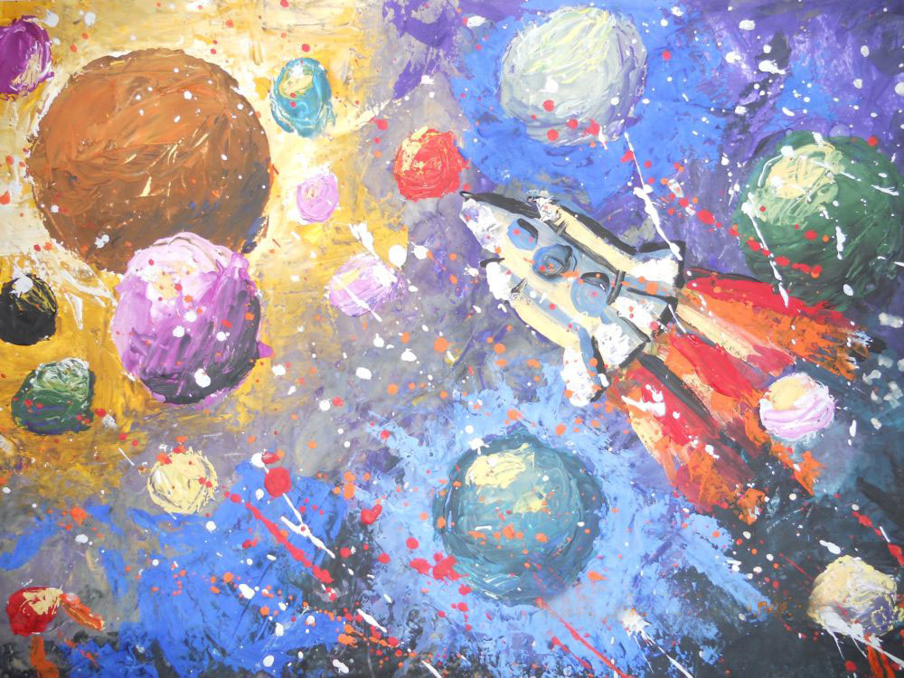
муниципальное бюджетное дошкольное образовательное учреждение
«Детский сад № 93 «Теремок» общеразвивающего вида с приоритетным осуществлением деятельности по художественно-эстетическому развитию детей»
города Чебоксары Чувашской Республики

Педагогический проект
«Звёздные сыны Чувашии»

Разработали:
Шилова Наталия Валерьевна воспитатель,
Филиппова Галина Григорьевна воспитатель

Чебоксары
2022

Краткая аннотация проекта

Тема проекта | Педагогический проект «Звёздные сыны Чувашии»
Авторы проекта | Воспитатель первой квалификационной категории  Шилова Наталия Валерьевна.  Воспитатель первой квалификационной категории  Филиппова Галина Григорьевна.
Место реализации проекта | МБДОУ «Детский сад № 93 «Теремок» г. Чебоксары
Цель проекта | Формирование у детей дошкольного возраста гражданственности, патриотизма, чувства гордости за свой народ, его историю.  Создание условий для обогащения знаний детей о знаменитых людях Чувашии, прославивших свою родину.  Развитие познавательных, творческих способностей воспитанников.  Воспитание любви к родному городу и краю.
Задачи проекта | - Вызвать познавательный интерес к космонавтам родного края.  - Расширять знания детей о космосе.  - Воспитывать чувство гордости за историю космических сынов Чуваши.  - Реализовать знания, впечатления детей через продукты собственного творчества (рисование, аппликация, конструирование).  - Собрать биографические сведения об интересных людях нашей республики и информацию об их подвигах и судьбах.  - Оформить результаты работы в виде фотоотчета, презентации.
Сроки реализации | 10.01.2022г. - 30.12.2022г. – долгосрочный
Ожидаемые результаты | 1. У детей сформированы основы патриотического воспитания.  2. У детей сформировано представление о Республике Чувашия, ее знаменитых людях, прославивших родной край.  3. Сформированы знания детей о космическом пространстве и космонавтах чувашского края.



Актуальность проекта

Космос всегда привлекал внимание детей. Еще в недавнем прошлом, все дети хотели быть космонавтами. Сейчас все совсем не так…
Дети узнают о космосе из мультфильмов, совсем не задумываясь о том на самом ли деле так. В настоящее время эта работа актуальна и особенно трудна, требует большого такта и терпения, так как в молодых семьях вопросы воспитания патриотизма, гражданственности не считаются важными и, зачастую, вызывают лишь недоумение.
Необходимо серьезно задуматься над тем, как приобщить родителей к возрождению работы по формированию духовно-патриотических чувств детей, которые выражаются в соответствующих поступках и поведении- знании героев нашей республики и их заслуг перед отечеством.

Проблема

Современная жизнь трактует нам новые тенденции, веяния, прогресс в технической оснащенности. Дети, все чаще начиная с детского сада, поглощены компьютерными играми, так как родители заняты. Перед нами встала проблема: духовно-нравственное воспитание и патриотическое воспитание оставляют желать лучшего. Что наши дети знают о знаменитых людях родного края?
Решать эту проблему мы решили при помощи реализации педагогического проекта «Звездные сыны Чувашии», в котором бы освещалась жизнь не только близких людей, а космонавтов Чувашского края.

Цель проекта

Формирование у детей дошкольного возраста гражданственности, патриотизма, чувства гордости за свой народ, его историю.
Создание условий для обогащения знаний детей о знаменитых людях Чувашии, прославивших свою родину.
Развитие познавательных, творческих способностей воспитанников.
Воспитание любви к родному городу и краю.

Задачи проекта

- Вызвать познавательный интерес к космонавтам родного края.
- Расширять знания детей о космосе.
- Воспитывать чувство гордости за историю космических сынов Чуваши.
- Реализовать знания, впечатления детей через продукты собственного творчества (рисование, аппликация, конструирование).
- Собрать биографические сведения об интересных людях нашей республики и информацию об их подвигах и судьбах.
- Оформить результаты работы в виде фотоотчета, презентации.

Ожидаемый конечный результат реализации проекта

Реализация проекта позволит достичь следующих показателей:
Гражданско-патриотическое позиция сформирует у дошкольников представление о родной стране, о малой родине, сформирует чувства привязанности к героям родного края.
Сформированы знания детей о космическом пространстве и космонавтах чувашского края. Воспитанники узнали славную историю наших героев, тех, чьи имена вписаны в страницы нашей истории.

Место реализации проекта

МБДОУ «Детский сад №93 «Теремок» г. Чебоксары, старшая группа

Сроки реализации проекта

10.01.2022-30.12.2022г. – долгосрочный.

Формы работы

- Беседы и НОД по тематике.
- Совместная продуктивная деятельность детей, педагогов и родителей.
- Дидактические и подвижные игры.
- Сюжетно-ролевые игры.
- Чтение художественной литературы.

Этапы работы над проектом
Этап | Название | Цель | Задание | Сроки
Предварительный этап | Беседа что мы знаем о космосе и космонавтах. | Поиск интересных фактов. | Сбор информации | 10.01.2022
Первый этап | Интересные люди нашего края. | Постановка цели и задачи проекта. Гипотеза. | Изучить материалы об известных людях республики | 01.02.2022
Основной этап | Жизни и судьбы звездных сынов Чувашии. | Скоординировать действия всех участников проекта.  Направить все силы на поиск необходимой информации. Обобщить накопленный материал. | Выполнение поисковой деятельности. Работа с энциклопедиями и справочниками.  Обзор краеведческой литературы. | 01.02.2022-30.11.2022
Заключительный этап | Наш край -  Родина героев. | Подвести итог работы над проектом.  Оформить фотоотчет о реализации проекта. | Участникам проекта поделиться своими впечатлениями | 30.12.2022

План мероприятий
Этапы деятельности | Мероприятие в рамках проекта | Сроки  Даты | Участники и ответственные
I этап Подготовительный | - Изучение биографии космонавтов чувашского края  - Обсуждение целей и задач с воспитателями, детьми и их родителям.  - Создание необходимых условий для реализации проекта. | Январь 2022 г | Педагоги  родители
II этап Практический | - Познавательная беседа «Что такое космос»  - Просмотр информационно-познавательной презентации «Космос» | Февраль 2022 г. | Дети  педагоги
II этап Практический | - Информационно-познавательная беседа Звездные сыны Чувашии  А. Г. Николаева  - Маршрут выходного дня. Экскурсия в музей космоса в селе Шоршалы | Март 2022 г. | Дети  педагоги
II этап Практический | - Музыкально-тематическая беседа «Звездные сыны земли чувашской»  - Экскурсия к памятнику космонавту А.Г. Николаева  - Творческий конкурс «Космический шлем»  - Спортивное развлечение ко дню космонавтики | Апрель 2022 г. | Дети  Педагоги родители
II этап Практический | - Просмотр презентации Звездные сыны Чувашии Н. М. Бударин  - Сюжетно-ролевая игра «Космонавты». | Май 2022 г. | Дети  педагоги
II этап Практический | - Составление рассказов из личного опыта по теме «Что бы я рассказал гостям о космонавтах Чувашского края».  - Рисование «Космическое путешествие». | Июнь  2022г | Дети  педагоги
II этап Практический | - Чтение рассказов И. Холи «Я тоже к звездам полечу».  - О. Ахметова «В космосе так здорово!»  - Подвижные игры «Построй ракету». «Тренировка будущих космонавтов» | Июль  2022г | Дети  педагоги  родители
II этап Практический | - Чтение и разучивание стихотворений о космосе и космонавтах.  - Творческая мастерская: аппликация «Космос глазами детей» | Август  2022г | Дети  педагоги  родители
II этап Практический | - Обучение рассказыванию «Что я знаю о космосе»  - Просмотр презентации Звездные сыны Чувашии М. Х. Манаров | Сентябрь 2022г | Дети  Педагоги  Родители
 | - Целевая прогулка по улице космонавта А. Г. Николаева | Октябрь  2022г | Дети  Педагоги
 | - Подготовка к отчету. | Ноябрь  2022г | Дети  Педагоги
III. Заключительный этап | ФОТО отчет о проделанной работе. | Декабрь 2022г | Дети  педагоги родители

Литература
- Комплексная образовательная программа дошкольного образования «Детство»/Т.И.Бабаева, А.Г. Гогоберидзе, О.В.Солнцева и др. -2019
- ФГОС дошкольного образования-2014
- Нравстенно-патриотическое воспитание детей дошкольного возраста /
А.Я. Ветохина, З.С. Дмитренко, Е.Н. Жигналь-2009
- Хрестоматия для детей старшего дошкольного возраста.

Ссылки на интернет ресурсы
- https://krarm.cap.ru/arhiv/2019-god/denj-kosmonavtiki/znamenitie-kosmonavti-vihodci-iz-chuvashii
- https://www.gctc.ru/main.php?id=1091
- https://www.gctc.ru/main.php?id=1052
- https://www.gctc.ru/main.php?id=1117

Фотоотчет

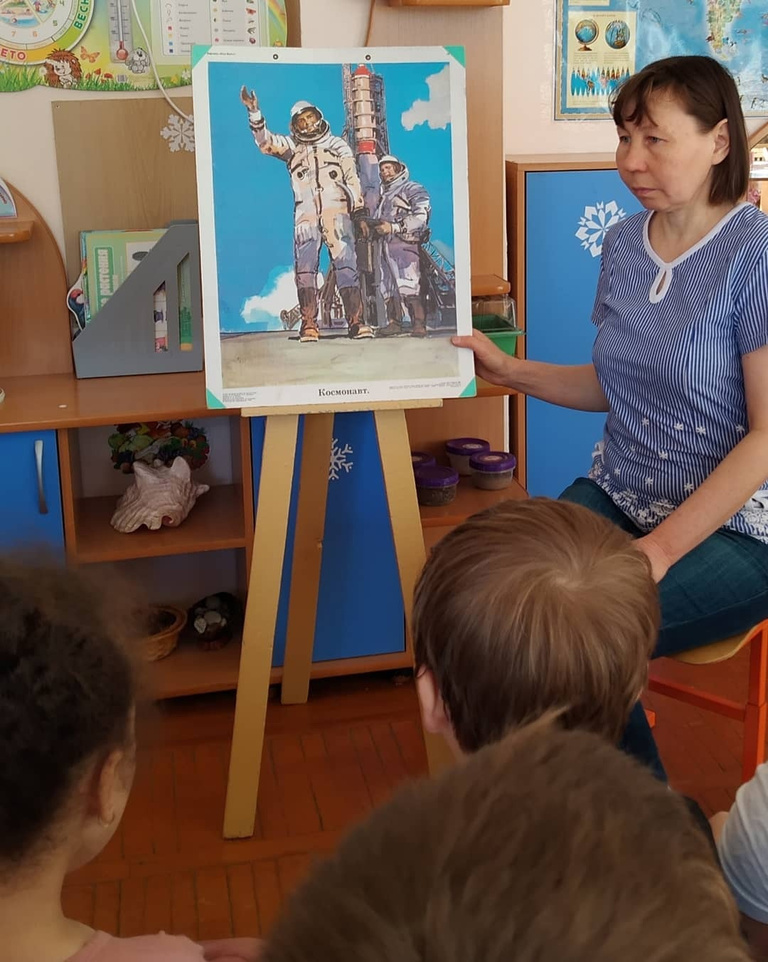

Познавательная беседа «Что такое космос»

Просмотр информационно-познавательной презентации «Космос»

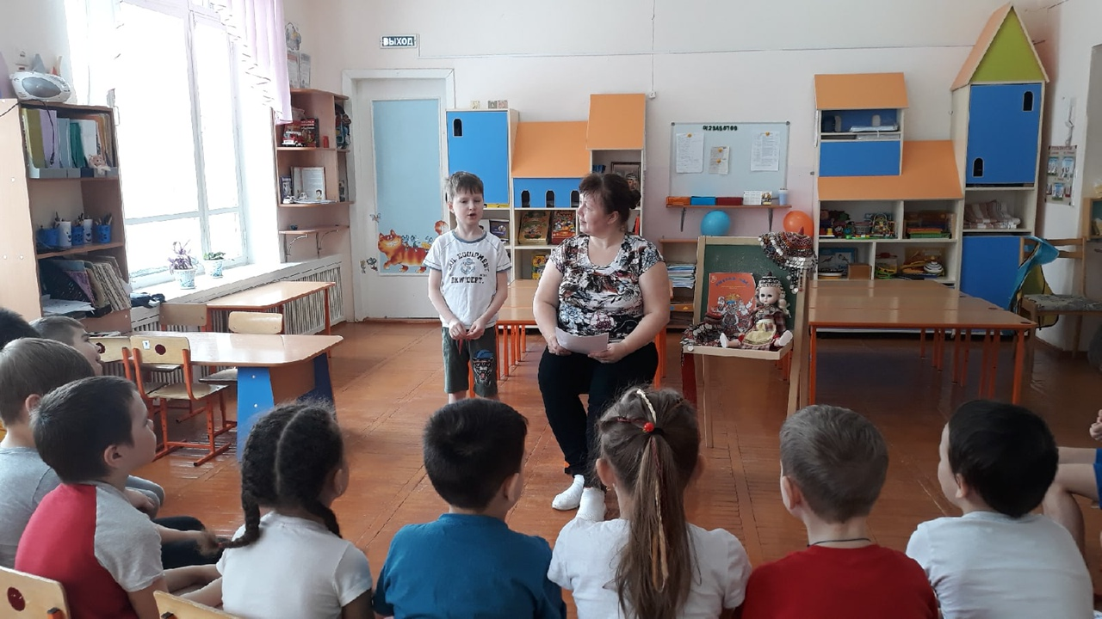

Информационно-познавательная беседа Звездные сыны Чувашии А.Г. Николаева

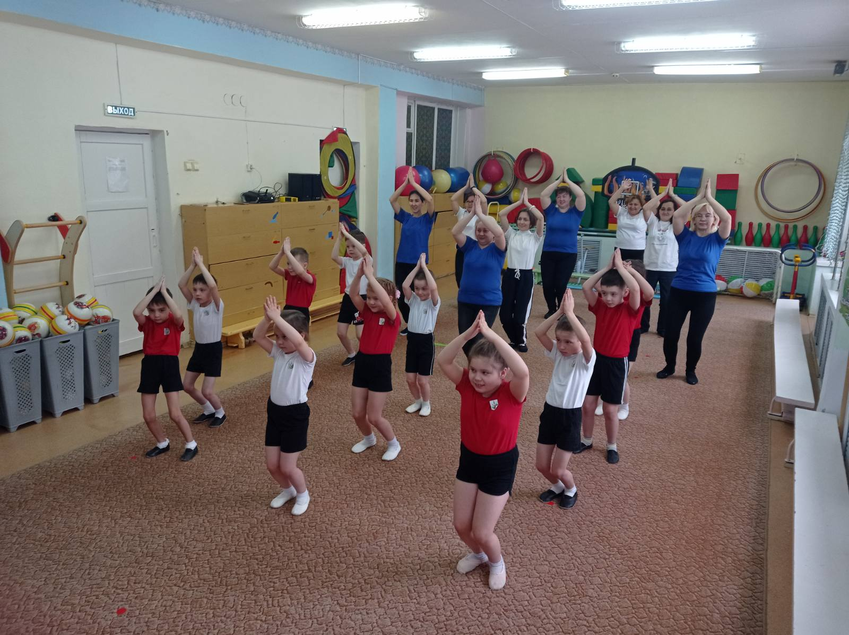

Музыкально-тематическая беседа «Звездные сыны земли чувашской»

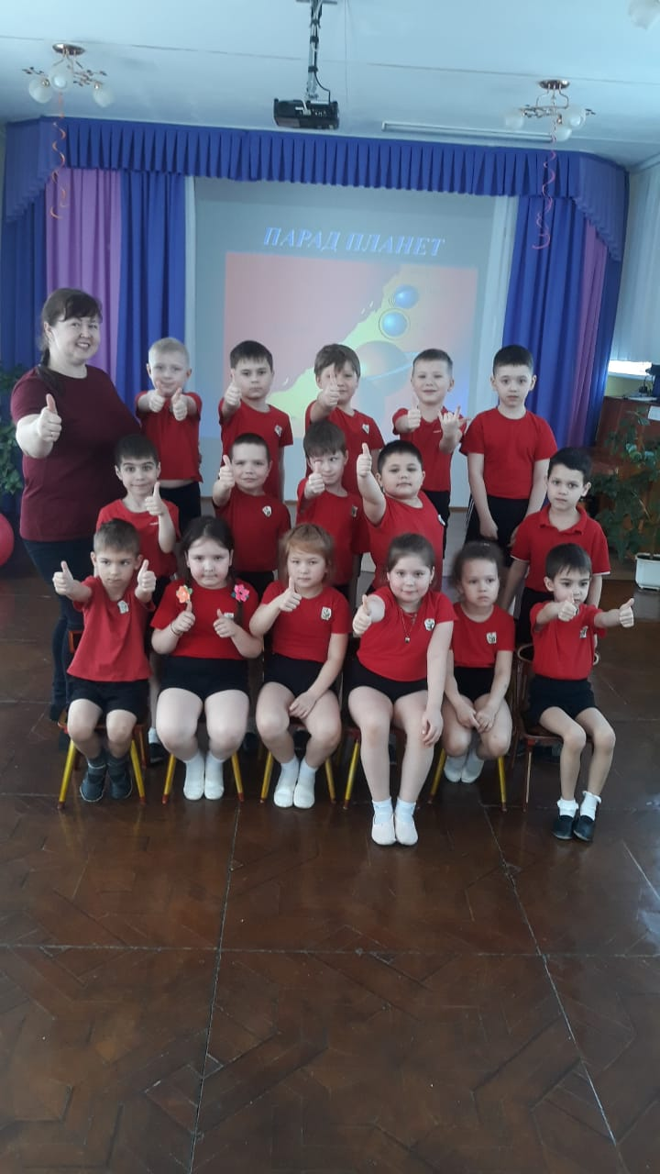

Спортивное развлечение ко дню космонавтики

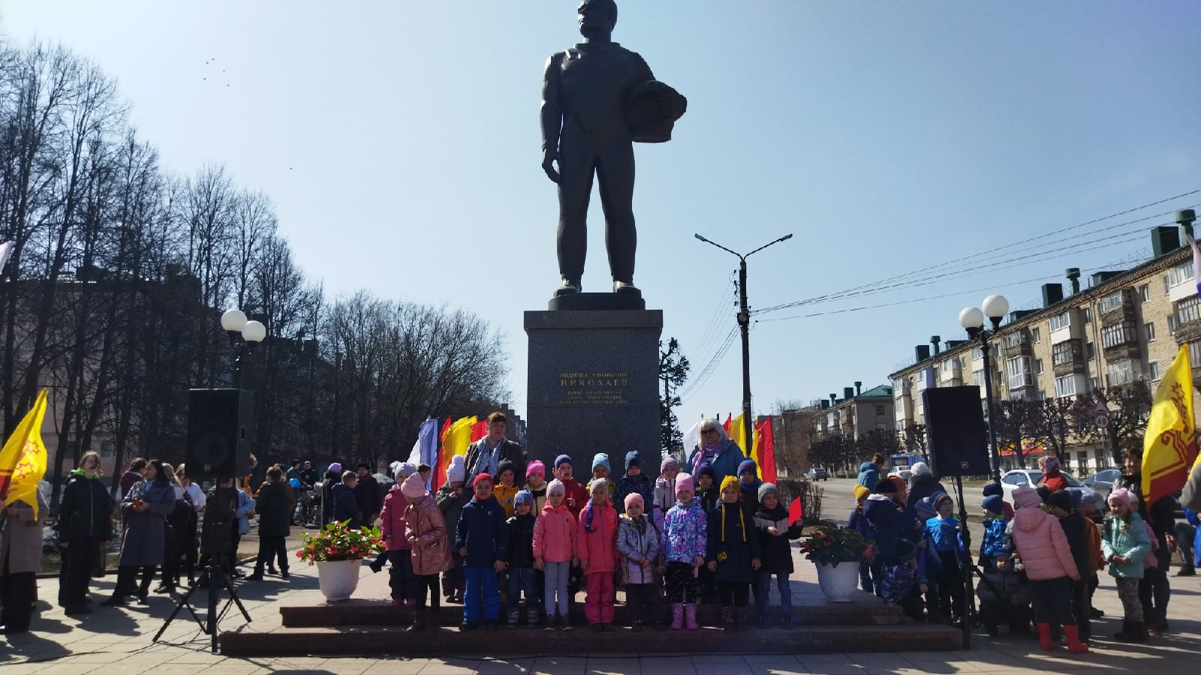

Экскурсия к памятнику космонавту А.Г. Николаева

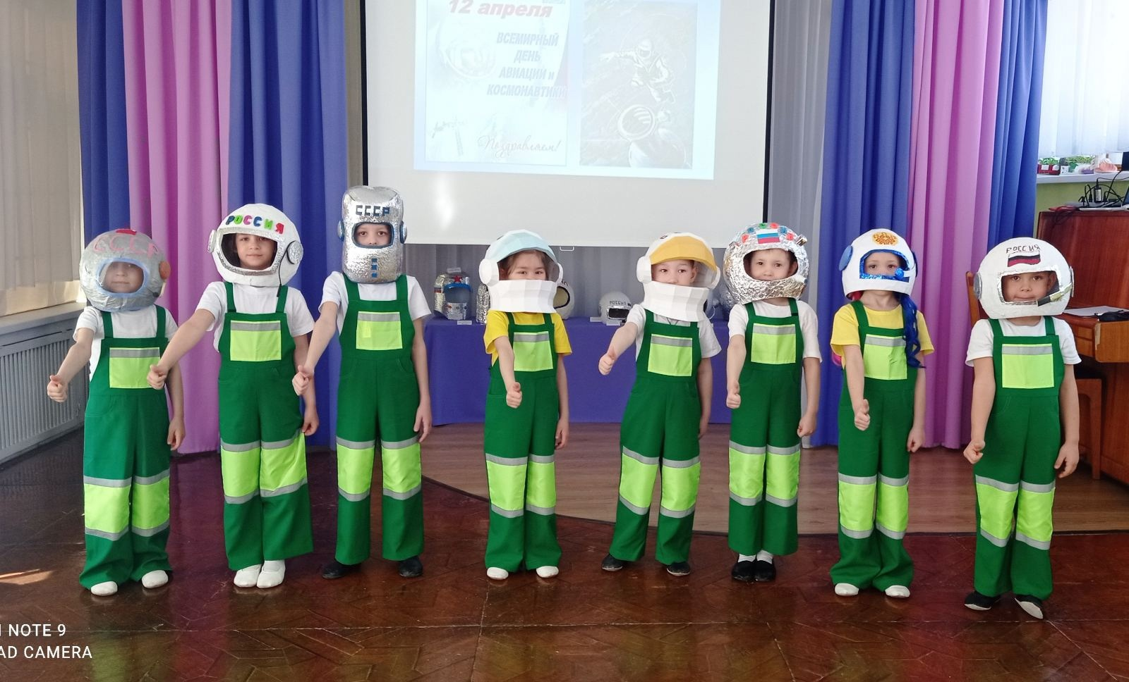

Творческий конкурс «Космический шлем»

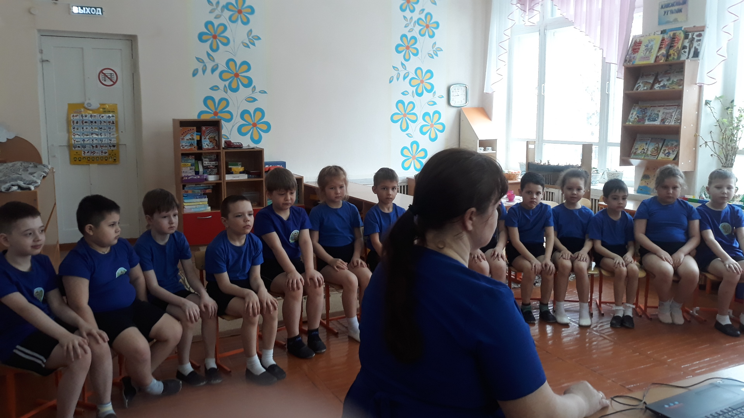

Просмотр презентации Звездные сыны Чувашии Н.М. Бударин

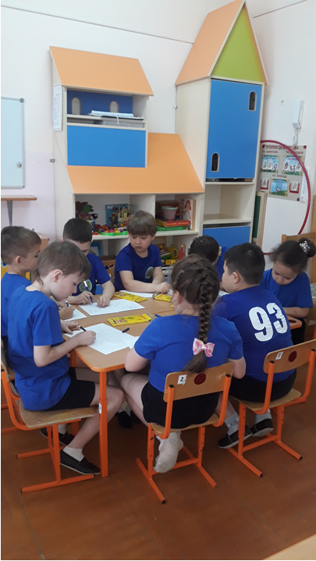

Рисование «Космическое путешествие»

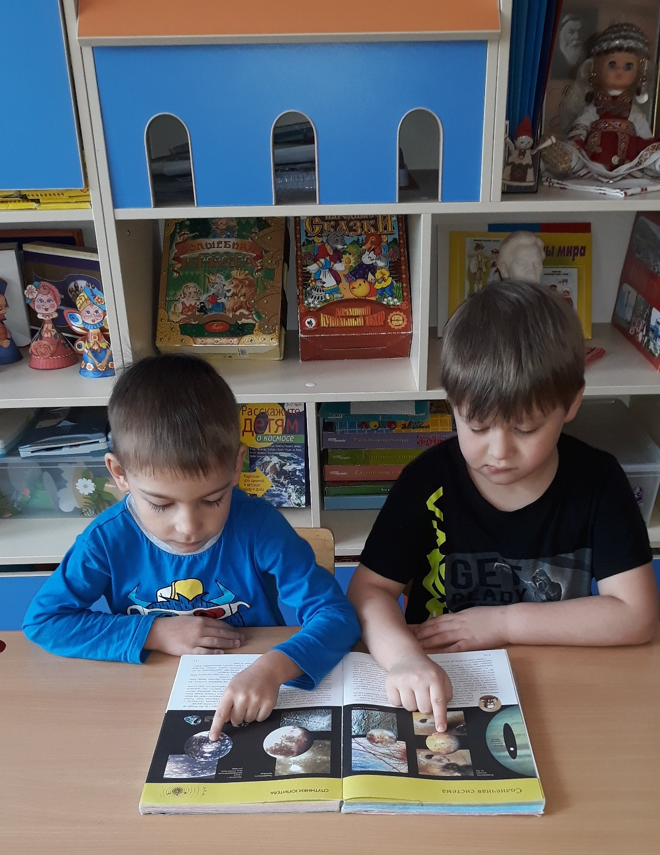

Чтение и разучивание стихотворений о космосе и космонавтах

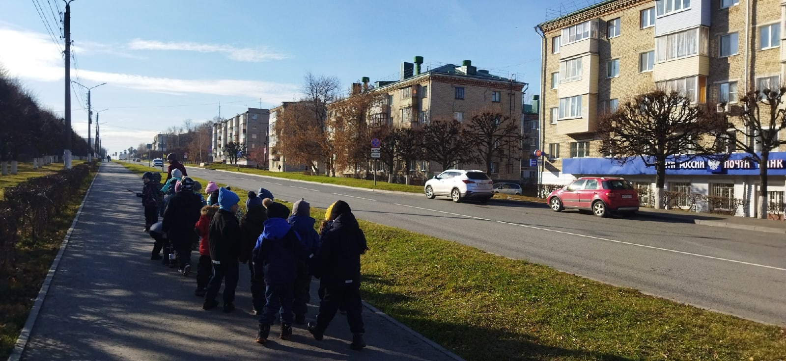

Целевая прогулка по улице космонавта А.Г. Николаева

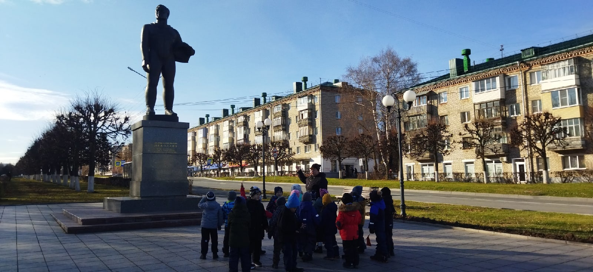

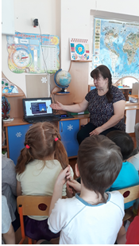

Просмотр презентации Звездные сыны Чувашии М.Х. Манаров

